1 апреля у обучающихся 10х классов прошло погружение в ИКИТ СФУ

В первой половине дня они послушали лекцию автора - составителя КИМ ЕГЭ по математике

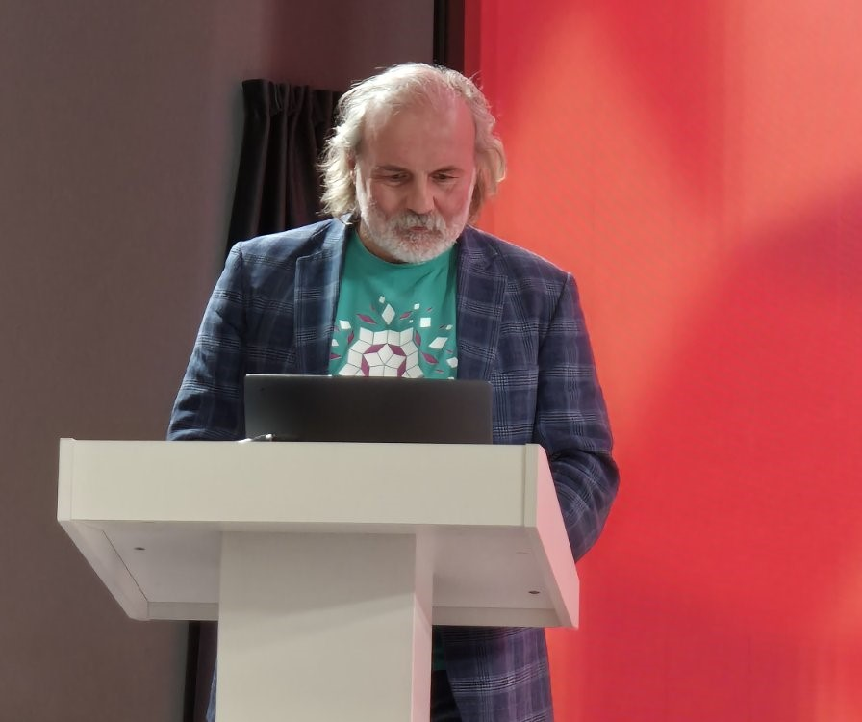

потом посетили лаборатории ИКИТ СФУ

